

Jesenjisemestar, 2021/2022

Domaći zadatak br.4

PREDMET: CS225 – Operativni sistemi

Student:Jovan Vujović

Broj indeksa:3860

Profesor:

dr Nemanja Zdravković

Asistent: Bojana Tomašević Dražić

**Zadatak 01**

**Odgovoriti na sledeća pitanja:**

P1. funkcija exec() vraća samo ako **dođe do greške**

P2. Naredbe koje se pojavljuju nakon exec() funkcije takođe se izvršavaju - Tačno/**Netačno**.

P3. Po čemu se funkcija excel() razlikuje od funkcije system()? **Funkcija system će izvršiti string koji se prosledi u podrazumevanom shellu, dok execl prima put do programa kao prvi paramatar i listu argemunata kao druge parametre.**

**Zadatak 02**

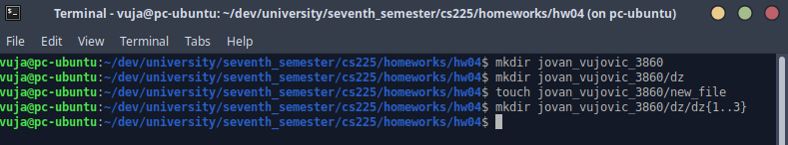

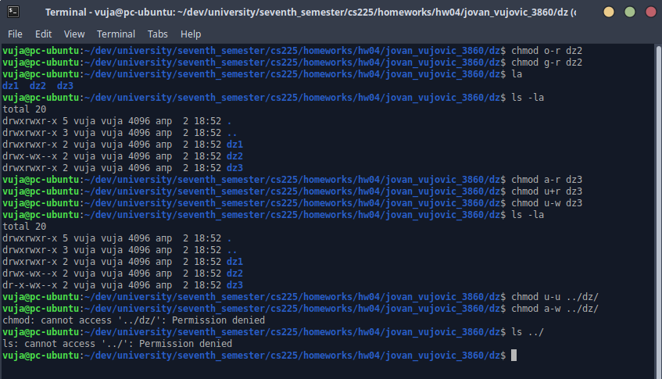

**Zadatak 03**

